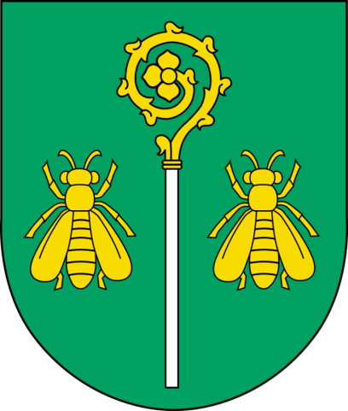

**Sprawozdanie z realizacji**

**Programu współpracy Gminy Rząśnik z organizacjami pozarządowymi oraz innymi podmiotami   
prowadzącymi działalność pożytku publicznego za rok 2023**

Urząd Gminy rZĄSNIK

ul. jESIONOWA 3

07-205 rZĄSNIK

**www.rząśnik.pl**

Działając zgodnie z art. 5a ust. 3 ustawy z dnia 24 kwietnia 2003 r. o działalności pożytku publicznego i o wolontariacie (t.j. Dz.U. 2023r. poz. 571) – przedkładam informację z realizacji Programu współpracy Gminy Rząśnik z organizacjami pozarządowymi oraz innymi podmiotami prowadzącymi działalność pożytku publicznego za 2023 rok, zwanego dalej „Programem”. Program przyjęty został Uchwałą Nr LXIIL.377.2023r Rady Gminy Rząśnik z dnia 27 listopada 2022 roku w sprawie uchwalenia programu współpracy Gminy Rząśnik z organizacjami pozarządowymi i innymi uprawnionymi podmiotami prowadzącymi działalność pożytku publicznego w 2023 roku. Projekt Programu został poddany pod konsultacje w oparciu o przepisy ustawy z dnia 24 kwietnia 2003r. o działalności pożytku publicznego i wolontariacie oraz Uchwały Nr XLVIII/215/2010 Rady Gminy Rząśnik z dnia 09 listopada 2010r. w sprawie ustalenia zasad konsultowania z organizacjami pozarządowymi i innymi podmiotami projektów aktów prawa miejscowego w dziedzinach dotyczących działalności statutowej tych organizacji i podmiotów. Adresatem konsultacji społecznych były organizacje pozarządowe oraz podmioty, o których mowa w art. 3 ust. 3 ustawy o działalności pożytku publicznego i o wolontariacie, prowadzące działalność statutową na terenie Gminy Rząśnik.

Celem głównym Programu było efektywne wykorzystanie społecznej aktywności w zaspokajaniu zbiorowych potrzeb społecznych mieszkańców Gminy oraz wsparcie rozwoju społeczeństwa obywatelskiego.

W Programie zaplanowano, że współpraca z organizacjami pozarządowymi i innymi podmiotami odbywać się będzie w sferze zadań publicznych określonych w art. 4 ustawy, w szczególności w zakresie:

1. działalności na rzecz osób w wieku emerytalnym;
2. działalności wspomagającej rozwój wspólnot i społeczności lokalnych;
3. kultury, sztuki, ochrony dóbr kultury i dziedzictwa narodowego;
4. wspierania i upowszechniania kultury fizycznej i sportu,
5. ochrony promocji zdrowia, w tym działalności leczniczej w rozumieniu ustawy z dnia 15 kwietnia 2011r. o działalności leczniczej (Dz.U. z 2023r. poz. 991 ze zm.).

Za zagadnienia priorytetowe w 2023r. zostały uznane przedsięwzięcia z zakresu:

1. wspierania społecznych lokalnych inicjatyw kulturalnych,
2. wspierania przedsięwzięć artystycznych realizowanych na terenie Gminy,
3. upowszechniania zajęć sportowych oraz rozwój bazy sportowej dla dzieci i młodzieży;
4. wspierania działań na rzecz ochrony dziedzictwa przyrodniczego i kulturowego,
5. wspierania inicjatyw integracyjnych i obywatelskich,
6. ochrony i promocji zdrowia, promowania honorowego krwiodawstwa i krwiolecznictwa.

Wysokość środków finansowych przewidzianych w budżecie Gminy na realizację Programu w 2023r. wynosiła 120 000,00 zł.

Współpraca finansowa polegała na udzielaniu podmiotowi dotacji celowej na realizację zadań własnych w formie zlecania realizacji zadań publicznych w trybie otwartego konkursu ofert.

W 2023r. ogłoszono jeden otwarty konkurs ofert na realizację zadania publicznego Gminy Rząśnik w zakresie upowszechniania kultury fizycznej i sportu na terenie gminy Rząśnik.

Lista organizacji pozarządowych w Gminie Rząśnik:

1. Ochotnicza Straż Pożarna w Rząśniku,
2. Ochotnicza Straż Pożarna w Wólce Lubielskiej,
3. Ochotnicza Straż Pożarna w Porządziu,
4. Ochotnicza Straż Pożarna w Ochudnie,
5. Ochotnicza Straż Pożarna w Komorowie,
6. Ochotnicza Straż Pożarna w Dąbrowie,
7. Wiejski Klub Sportowy „Rząśnik” ,
8. Stowarzyszenie Przyjaciół Porządzia,
9. Stowarzyszenie na Rzecz Rozwoju Wsi Dąbrowa,
10. Stowarzyszenie "Klub Srebrnego Wieku" (w trakcie likwidacji),
11. Stowarzyszenie "U Nas Na Kurpiach Białych",
12. Stowarzyszenie „Las Bagno Rzeka”,
13. Koło Gospodyń Wiejskich w Dąbrowie,
14. Koło Gospodyń Wiejskich w Komorowie "Gosposie",
15. Koło Gospodyń Wiejskich Kurpie Białe w Rząśniku.

**Realizacja zadania w zakresie upowszechniania kultury fizycznej i sportu**

W dniu 17 stycznia 2023r. ogłoszono otwarty konkurs ofert na realizację zadań publicznych w 2023 roku w zakresie upowszechniania kultury fizycznej i sportu na terenie Gminy Rząśnik. Złożono jedną ofertę Wiejskiego Klubu Sportowego „Rząśnik” z siedzibą w Rząśniku. W wyniku postępowania konkursowego w dniu 15 lutego 2023r. podpisano umowę o realizację zadania publicznego, w której ustalono termin realizacji zadania na okres od 15 lutego 2023r. do 15 grudnia 2023r. na kwotę dotacji w wysokości 110 000 zł.

W ramach prowadzonego zadania zostały osiągnięte następujące rezultaty:

* 70 treningów seniorów;
* 27 meczy ligowych seniorów;
* 14 meczy kontrolnych seniorów;
* 70 treningów żaków;
* 5 meczy kontrolnych żaków;
* 90 treningów orlików;
* 23 meczy ligowych orlików;
* 16 meczy kontrolnych orlików;
* 100 treningów trampkarzy;
* 24 meczy ligowych trampkarzy;
* 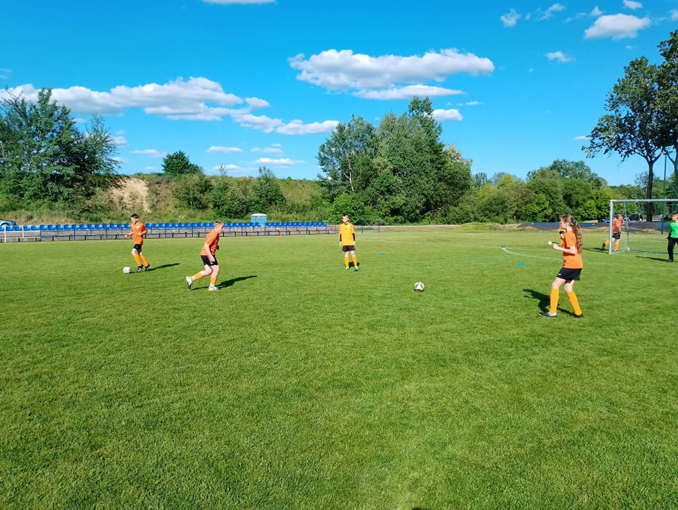18 meczy kontrolnych trampkarzy;
* prowadzenie fanpage na portalu Facebook;
* poprawa sprawności ogólnej uczestników;
* integracja społeczna uczestników oraz mieszkańców gminy;
* przeciwdziałanie patologiom poprzez promowanie zdrowego stylu życia;
* poprawa poczucia wartości wśród uczestników;
* promocja gminy Rząśnik.

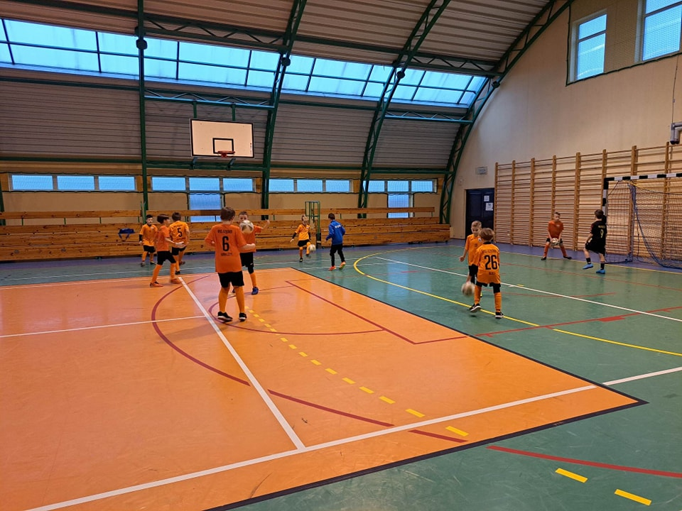

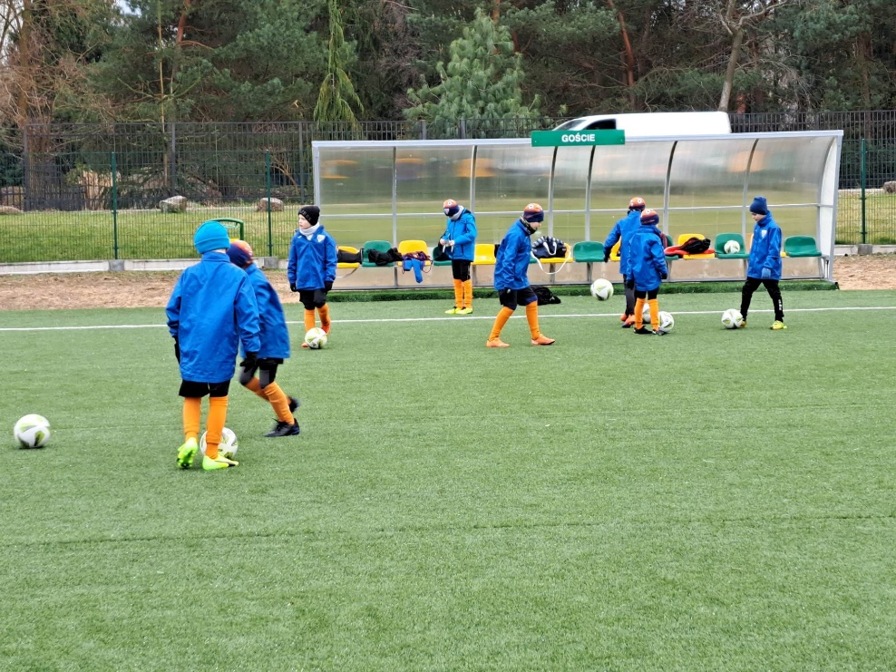

Zdjęcia meczów i treningów zawodników WKS Rząśnik w roku 2023. Źródło: Dotowany

Dotacja na zadanie została w pełni rozliczona a sprawozdanie końcowe zatwierdzone.

W 2023r. nie zlecano – organizacjom pozarządowym oraz innym podmiotom prowadzącym działalność pożytku publicznego – realizacji zadań w trybie pozakonkursowym.